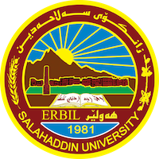
Academic Curriculum Vitae
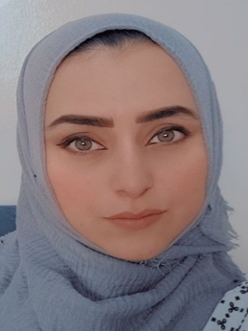
Personal Information:
Full Name: Rezhne Saefaddin Hasan
Academic Title: Lecture
Email: (university email) Rezhna.hasan@su.edu.krd
Mobile:009647507493104

Education:
- B.A in Kurdish language from Salahaddin University-Erbil 2009-2010
- M.A. in Kurdish language from Salahaddin University-Erbil 2015
- PHD in Kurdish language from Salahaddin University-Erbil 2021

Employment:
-Assistant Research at Salahaddin University -Erbil Collage of language from 13/4/2012
- Assistant Lecture at Salahaddin University -Erbil Collage of language from 2015
- Lecture at Salahaddin University -Erbil Collage of language from 2017
Qualifications
- بروانامەی بەکالۆریۆس لە رێکەوتی (١/٧/٢٠١٠)
- بروانامەی ماستەر لە رێکەوتی (٢٥/١/٢٠١٥)
- بروانامەی دکتۆرا لە رێکەوتی (٣٠/١/٢٠٢١)
بروانامەی( ILTS) لە رێکەوتی (١٤/١٠/٢٠١٧)
- بروانامەی خولی رێگاکانی وانەوتنەوە لە ڕێکەوتی ( ٩/٣/٢٠١٥)
Teaching experience:
- دەنگسازی
- وشەسازی
- رستەسازی
- زمانناسی
- تیۆری زمان
- کوردۆلۆژی
- مێژووی زمان
- نوسینی ئەکادیمی کوردی

Research and publications
- توانای تێگەیشتنی دەق لای قوتابیانی زانکۆ (بڵاونەکراوە)

Conferences and courses attended
-بەشداری کۆنفرانسی دووەمی زانستی نێودەوڵەتی هاوبەشی زانکۆی سەڵاحەدین و رێکخراوی دانایی عێراق بۆ دەدپەروەری ئینتقالی لە رۆژی (٨-٩/٣/٢٠٢٣) تەنها وەک بەشداربوو.
-کۆنفرنسی زانکۆی سەڵاحەدین – هەولێر لە ژێر ناونیشانی ( کێشەی کۆچ و ئاوارەکان ) لە رێکەوتی (١٧/١/٢٠٢٣) لە هۆتێل (دیدەمان) تەنها وەک بەشداربوو.

Funding and academic awards
- List any bursaries, scholarships, travel grants or other sources of funding that you were awarded for research projects or to attend meetings or conferences.

Professional memberships
- List any membership you hold of any professional body or learned society relevant to your research or other life activities.

Professional Social Network Accounts:
https://www.facebook.com
https://www.researchgate.net/profile/Rezhna-Hasan
https://scholar.google.com/citations?hl=en&user=OC1yh7kAAAAJ&view_op=list_works&gmla=AHoSzlUQ1MmDzOXnmypkAmohywcERR0OnHNVlgiYanU327vvdwDfGhqm7-3o-bS69s_80i-W8n7DX0knY1yUQljZ

